Закончили обучение? Потеряли работу? Ищете работу?
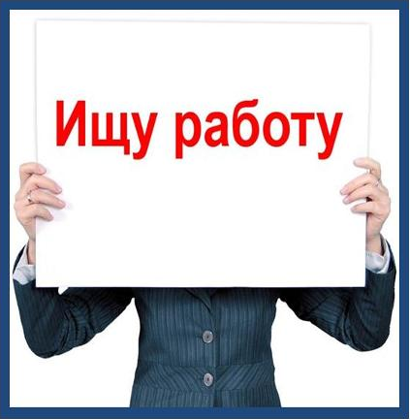
Социальный контракт - это соглашение между центром социальной поддержки населения и гражданином.
Кто может заключить социальный контракт с государством?

Воспользуйтесь социальным контрактом на поиск работы и получите государственную поддержку!
Малоимущие семьи или малоимущие одиноко проживающие граждане, имеющие доход не выше величины прожиточного минимума, установленного в Волгоградской области (в 2026 году – не выше 16 288руб.).

Размер государственной помощи на основании социального контракта на реализацию мероприятия:

ПОИСК РАБОТЫ
Общая сумма выплат составляет 71 016 руб.
Получить подробную информацию и заключить социальный контракт можно в Отделении социальной поддержки населения по Советскому району Волгограда по адресу: проспект Университетский, д.45; тел.41-14-40

Если гражданин ранее уже был зарегистрирован в центре занятости в качестве безработного, то выплаты будут производиться одновременно от центра занятости и от центра социальной защиты населения.
ЗАКЛЮЧЕНИЕ СОЦИАЛЬНОГО КОНТРАКТА на поиск работы не отменяет социальные пособия.

17 754 руб.

В течение одного месяца с даты заключения соцконтракта;

17 754 руб.

Ежемесячно в течение трех месяцев с даты подтверждения факта трудоустройства;

